Data NAFLD

**Deskripsi Data**

Data nafld1 merupakan data yang berisi data dari studi populasi penyakit hati berlemak non-alkohol (NAFLD). Subjek dengan kondisi dan serangkaian subjek kontrol yang cocok diikuti ke depan untuk kondisi metabolik, titik akhir jantung, dan kematian.

Variabel yang digunakan dalam analisis ini adalah

id: id subjek

Age: umur

Male: 0= perempuan, 1= laki-laki

Weight: berat badan

Height: tinggi badan

Bmi: index massa tubuh

Case.id: id dari data NAFLD

Futime: waktu ke kejadian kematian atau followpu terakhir

Status: 0 = hidup, 1= dead. (0=tersensor)

**Kurva Kaplan Meyer**

Kurva kaplan meyer menggambarkan banyaknya kematian di setiap titik-titik waktu.

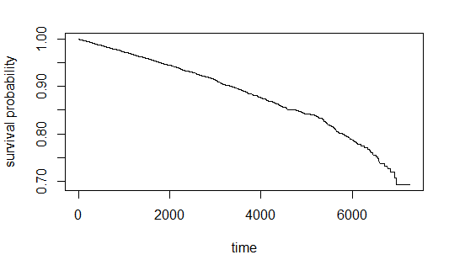

Kurva kaplan meyer juga bisa membandingkan apakah terdapat perbedaan survival antara dua kelas. Contohnya gender, apakah terdapat perbedaan survival antara perempuan dan laki-laki.

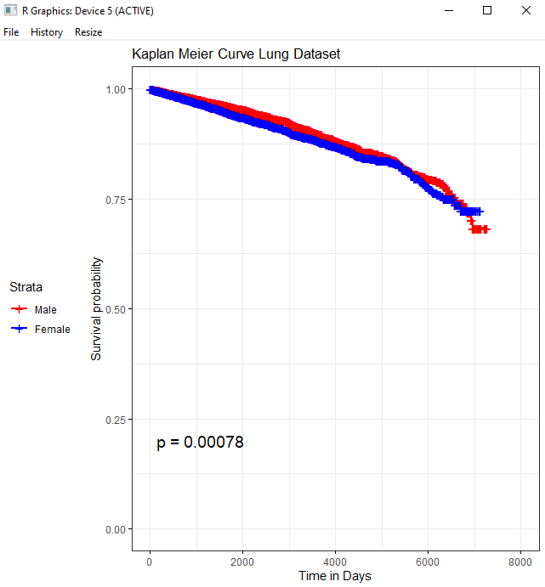

Karenva pvalue = 0.00078 < 0.05 maka dapat dikatakan bahwa terdapat perbedaan waktu kejadian kematian perrempuan dan laki-laki.

**Model Cox Proportional Hazard**

Merupakan model regresi yang digunakan untuk mengidentifikasi hubungan antara waktu survival dan satu atau lebih variabel prediktor.

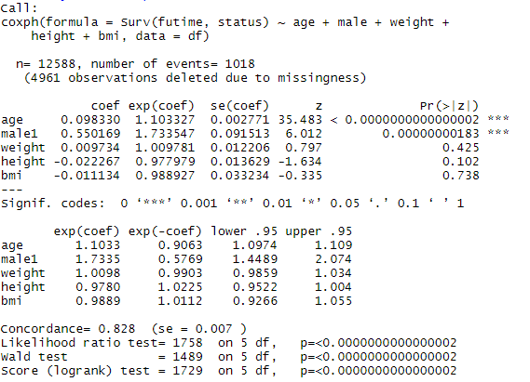

Jika pvalue < 0.05 maka dapat dikatakan bahwa variabel tersebut mempengaruhi waktu survival. Sehingga variabel yang mempenagaruhi adalah umur dan jenis kelamin.

**Model Cox Hazard**

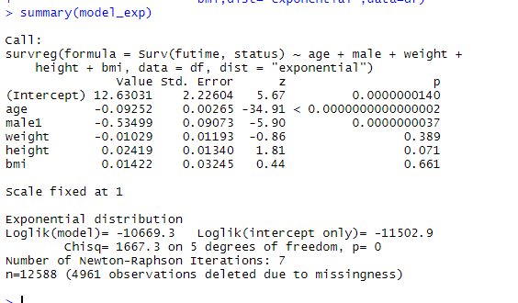

Jika pvalue < 0.05 maka dapat dikatakan bahwa variabel tersebut mempengaruhi waktu survival. Sehingga variabel yang mempenagaruhi adalah umur dan jenis kelamin.

**Concordance**

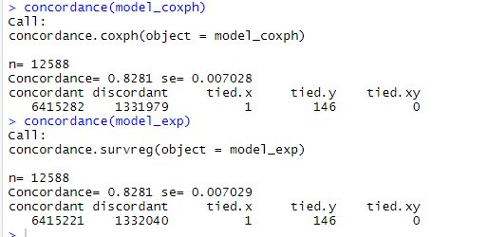

Karena nilai concordance = 0.8281 (mendekati 1) maka dapat dikatakan bahwa pediksi cukup bagus (ketepatan prediksi sebesar 82%).